Муниципальное бюджетное дошкольное образовательное учреждение детский сад № 5 «Золотой петушок»

городского округа город Мантурово Костромской области

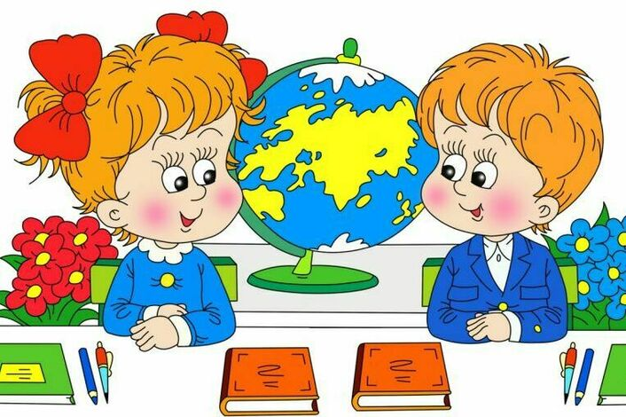

**Проект**

"**Будущие первоклассники!"**

**подготовительная к школе группа**

**Воспитатель: Соколова**

**Ольга Васильевна**

г. Мантурово 2022г.

Поступление в 1 класс является переломным моментом в жизни ребенка. Важно, чтобы малыш пошел в школу подготовленным как в интеллектуальном, так и в психологическом и физическом аспектах. Подготовка ребёнка к школе – фундамент для успешного обучения. Важно не только дать базовые навыки письма, счёта, чтения, но и обеспечить достаточное развитие речи, научить контактировать со сверстниками и взрослыми. Чем шире кругозор у первоклассника, тем проще заявить о себе в новом коллективе, завоевать авторитет. Во избежание негативных эмоций у первоклассников и помощи им в адаптации к школе, важную роль играет информация о школе и способ её подачи со стороны родителей и воспитателей ДОУ. Психологическая готовность не возникнет сама по себе, над ней нужно работать – рассказывать ребенку в позитивном ключе о школе, важности образования, учителях.

**Актуальность:** Отношение ребёнка к школе формируется до того, как он в неё пойдёт. И здесь важную роль играет информация детям о школе и способ её подачи в разных видах детской деятельности воспитателями ДОУ и родителями воспитанников.

**Проблема**:*У детей* недостаточно сформированы необходимые знания о школе и предпосылки к учебной деятельности.

**Гипотеза**: При грамотно созданных условиях можно сформировать у детей необходимые знания о школе, предпосылки к учебной деятельности ,а так же положительное отношение к школе , учителю и обеспечит готовность детей к обучению в школе.

**Цель:**  формирование у детей представлений о школе и положительное отношение к школьной жизни посредством разных форм и видах детской деятельности:(познавательное развитие, речевое развитие, социально- личностное развитие, художественно-эстетическое развитие, физическое развитие).

***Задачи:***

1. Формировать представления детей о школе и ее значении;

2. Способствовать развитию навыков общения  и работы в коллективе через игровую деятельность.

3. Воспитывать доброжелательное отношение к школе и учителю, дружелюбное отношение к сверстникам;

4. Привлечь семьи воспитанников к участию в проекте на основе педагогического сотрудничества (консультации, памятки, совместная творческая деятельность родителей с детьми ).

**Вид проекта: познавательно - игровой**

**Тип проекта:** краткосрочный

**Участники проекта:** воспитатель, дети, родители воспитанников

**Этапы работы по проекту:**

**1 этап.**

Констатирующий: 17.08. 2022г.- 19.08. 2022г.

Подбор литературы

Написание плана проекта

**2 этап.**

Основной (формирующий):22.08-29.08 2022г.

Реализация плана мероприятий по проекту

**3 этап.**

Заключительный:30.08.2022-02.09.2022г

* Подведение итогов деятельности по проекту
* Анализ результатов
* Прогноз на будущее
* Презентация проекта
* **Предполагаемый результат:**
* Дети получат представления о школе и ее значении;
* Овладеют навыками общения  и работы в коллективе;
* Появится доброжелательное отношение к школе и учителю, дружелюбное отношение к сверстникам;
* Семьи воспитанников примут участие в проекте на основе педагогического сотрудничества (консультации, памятки и т.д.)
* **Итоговый продукт:**
* **Праздник - "День знаний"**

**Ресурсное обеспечение:**

**Организационные:** Воспитатель по разработке проекта: Соколова О.В. **Информационные:** Периодические печатные издания. Божович, Л.И. Проблема развития мотивационной сферы ребенка [Текст]/ Л.И.Божович // Изучение мотивации поведения детей и подростков. - М.: Просвещение, 2006. - №3.-С. 42-45.

 Герцен, А.И. Реферат на тему: Взаимодействие детского сада и семьи в подготовке детей 5-6 лет к школе: [Электронный ресурс]/ А.И.Герцен// www.nauka-pedagogika.com.- 1993.-13 января.

 Эльконин, Д.Б. Психологические вопросы формирования учебной деятельности в старшем дошкольном возрасте [Текст] / Д.Б Эльконин // Вопросы психологии обучения и воспитания. Киев. – 1961.  – 12-13 с.

 Материалы интернет-сайтов:  международный интернет портал МААМ.RU

**Кадровые:**

Воспитатели, дети, родители воспитанников

**Мотивационные:** учебная мотивация

**Материально-технические:**

Дидактический материал, развивающая предметно пространственная среда

**Нормативно-правовые:**

* ФГОС ДО
* САНПИН

**Финансовые:**

Не требует затрат

**Предполагаемые риски и пути их преодоления:**

Нет у детей заинтересованности к школе.

Низкая заинтересованность к школе у родителей

Преодоление:

с детьми – игровые формы: сюрпризные моменты, квест- игры, экскурсии, игры -викторины.

С родителями: наглядная информация о подготовке детей к школе, индивидуальные беседы, консультации, круглый стол.

**Приложения:**

Конспекты, фотографии

**План реализации проекта с воспитанниками:**

|  |  |  |  |  |  |  |  |  |  |  |  |  |
| --- | --- | --- | --- | --- | --- | --- | --- | --- | --- | --- | --- | --- |
|  | Форма | Мероприятие | | Цель/задачи | | | | Сроки | | | Ответственный | |
|  | Беседа с презентацией  Игровые задания: | «Что такое школа?».  Рассматривание иллюстраций о школе.  "Отвечай ка, выполняй ка, нарисуйка!" | | Уточнить и расширить знания детей о школе. Вызвать интерес к школе, учению, дать установку на готовность к школе, воспитывать собранность, аккуратность; вырабатывать навыки культурного поведения; закрепить правила «школьной жизни».  Определить умение детей отвечать быстро; выявить уровень развития внимания, памяти; определить готовность писать под диктовку. | | | | 22.08.2022г. | | | Соколова О.В. | |
|  | Экскурсия  Рисование | Экскурсия в школу.  Художественно-эстетическое развитие: рисование на тему: «Я был в школе!». | | | Познакомить детей со школой и учителем  Развивать детское творчество | | | | | 23.08.2022г | Соколова О.В. | | |
|  | Дидактические игры школьной тематики  Сюжетно-ролевая игра | «Числовые домики», «Цепочка слов», «Что лишнее?»    "Школа" | | | Расширить, уточнить и конкретизировать знания детей о школе. Воспитывать у детей желание учиться. Прививать уважение к труду учителя и труду работников школы. | | | | | 24.08.2022г | Соколова О.В. | | |
|  | *Речевые игры с мячом*  Пальчиковые игры: | *«Скажи наоборот»."Продолжи цепочку", "Придумай предложение с заданным словом."*  «Мы писали, мы писали», «Счет», «Карандаш», «Слова». | | | Обогащать речь детей , помогать детям употреблять слова в точном соответствии со смыслом. | | | | | 25.08.2022г | Соколова О.В. | | |  | |
|  | Развлечение  Чтение Художественных произведений  Просмотр мультфильмов  Праздник  Экскурсия в школу | "Незнайка в стране дорожных знаков"  Подвижные игры:"Светофор.""Веселая эстафета." "Делай как я"  «Филиппок» Л.Н.Толстого, М. А Панфилова «Лесная школа».  "Вовка в Тридевятом царстве" " Слоненок пошел учиться".  "День знаний"  1 сентября- День знаний | | | Приобщение детей к правилам дорожного движения. Формировать стремление активно участвовать в развлечениях, быть доброжелательными и отзывчивыми    Развивать интерес детей к художественной и познавательной литературе, пополнять литературный багаж.  Показать на примере сказочных героев разное отношение к учебе. Выяснить какие мультфильмы дети готовы смотреть повторно и почему; развивать свободное общение со взрослыми и сверстниками.  Развивать у детей познавательный интерес, интерес к школе  Формировать положительное представление о профессии учителя и " профессии" ученика. | | | | | 26.08. 2022г.  29.08-2022г  30.08.- 2022г.  31.08.2022г  01.09.-2022г. | Соколова О.В. | | |  | | |
|  | **Взаимодействие с родителями воспитанников** | | | | | | | | | | | | | | | |
|  | **Индивидуальные беседы с родителями**  **Анкетирование  родителей**  **Наглядно- информационный материал**  **Круглый стол** | | Буклет " Что должен знать ребенок к школе"  "Готовность ребенка к школе."  Скоро в школу"  «В игре готовимся к школе" | | | Выявить отношение родителей по подготовке детей к обучению в школе.  **Изучение отношения родителей к проблеме подготовки детей к школе**, их ожиданий от ДОУ.  Дать рекомендации**родителям по подготовке ребёнка к школе**  Обсуждение проблем интеллектуальной готовности ребенка к **школе** |  | | 23.08.2022-30.08 2022г | | | Соколова О.В. | | |

***Выводы:***  подводя итоги проделанной работы по краткосрочному проекту:  «Будущие первоклассники "с детьми подготовительной к школе группы необходимо отметить, что в ходе реализации проекта дети проявили заинтересованность к играм школьной тематики, повысились знания о мире школьников, школьной атрибутике; проявили интерес к школе и профессии учителя. То есть, реализация деятельности по проекту способствовала развитию представлений детей о школе и мотивационной готовности к школе. Также на протяжении реализации всего проекта, в коллективе наблюдалось любознательное, доброжелательное настроение. Важно отметить, что у воспитанников повысился уровень знаний по теме проекта, они ориентированы на школу, на получение знаний, а у родителей появилась заинтересованность в подготовке детей к школе в рамках ДОУ.

**Приложения:**

Конспекты, фотографии

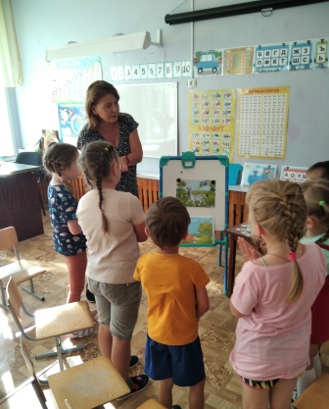

**Игровые задания:" Отвечай-ка, выполняй-ка."**

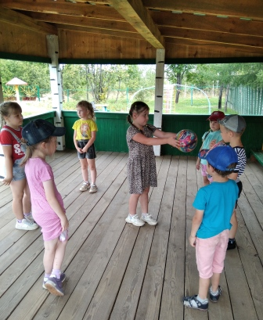.

**Речевые игры с мячом**

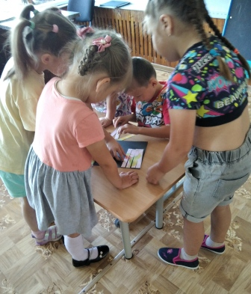

**Д/игры:"По дороге знаний"**

**Экскурсия в школу**

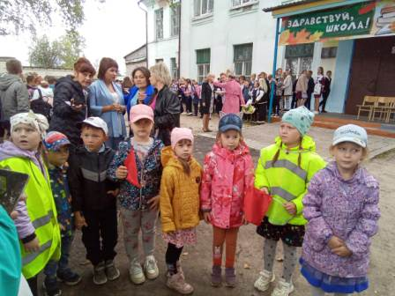

**Праздник "День знаний"**

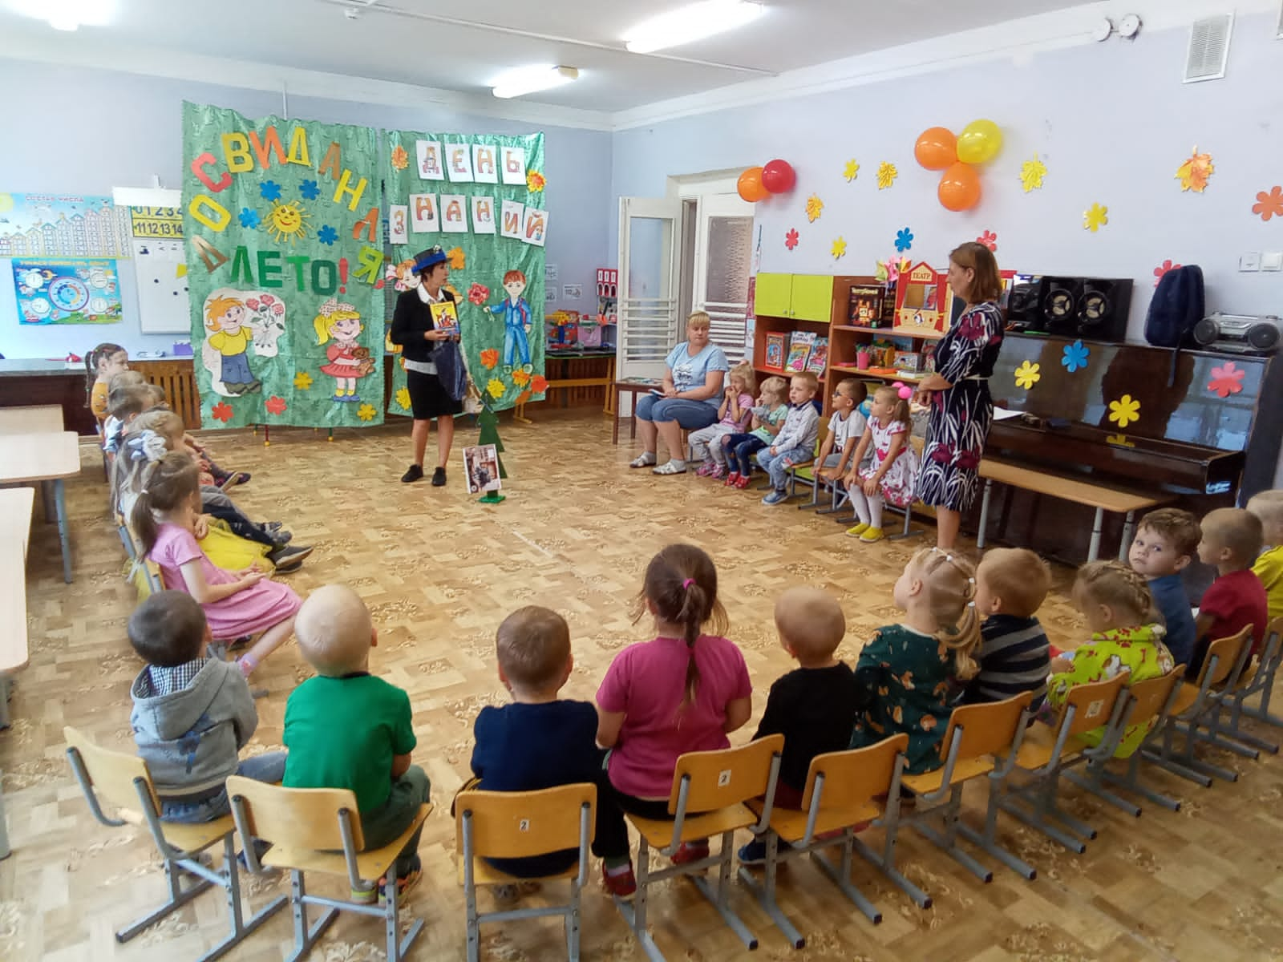

**Сюжетно ролевая игра "Школа"**

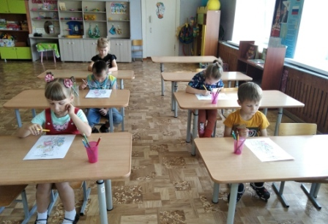

**Рисование:"Я был в школе."**

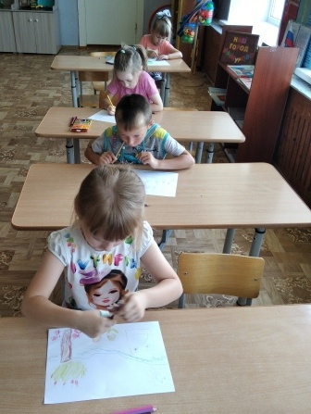

**Презентация с беседой:"Что такое школа."**

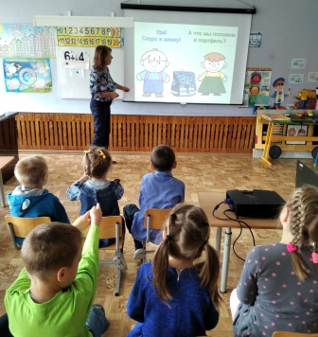

**Взаимодействие с родителями воспитанников**

**Круглый стол:"В игре готовимся к школе.**

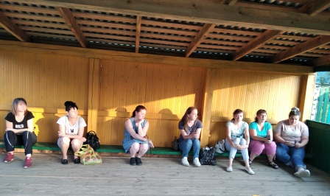

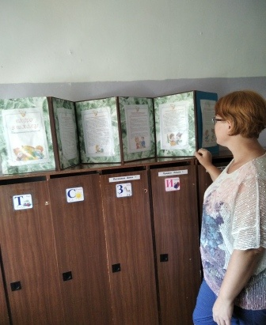 **Папка передвижка :"Скоро в школу."**

Беседа по теме: «Что такое школа»

в подготовительной группе

Цель: Дать представления детям о школе.

Задачи:

 1. Систематизировать знания о школе.

2.     Развивать умения поддерживать беседу, высказывать своё мнение.

3.     Развивать операцию мышления- обобщение.

4.     Воспитывать уважительное отношение к труду взрослых

Ход:

Вводная часть

(Звук колокольчика)

-Ребята, вы слышите, что это звучит. Как вам кажется где можно услышать этот звук?

-Мне кажется что именно такие звонки можно услышать в школе?

-Так как вы уже очень большие и скоро отправитесь в школу, давайте сегодня получше узнаем что же такое школа и для чего она нам.

-Итак сегодня мы с вами узнаем

«Что такое школа»

«Кто работает в школе?»

«Что они делают на своей работе?»

«Какие предметы нужны  для работы?»

«Нужна ли нам школа?»

Основная часть

1.     Посмотрите на картинку, что вы видите. ( Школа. Дети, учитель у доски что-то объясняет)

-Да действительно на картине школа. Видите большое и красивое здание, где много окон и очень светло)

И что же такое школа? Что там происходит?

Там учатся ребята, старше вас. Там проходят уроки, а между уроками у ребят есть время чтобы немного отдохнуть и отвлечься- а называется это время  перемена

А как вы думаете чему учатся дети в школе (рисовать, читать, писать, считать, и тд.)

Да действительно ребята, очень многому можно научиться в школе, очень многое узнать.

Физ.минутка. Нужно немного отдохнуть, чтобы еще побольше о школе

«Раз-два встать пора

Три-четыре руки шире

Пять-шесть тихо сесть

Семь восемь лень отбросим!»

2.     А кто же помогает ребятам узнавать что то новое?

В школе работают учителя. Зачем он нужен?

Вы правы ребята, учитель помогает детям во всём. Он многому их учит.

3.     А какие предметы нужны учителю в его работе. Посмотрите внимательно на картинки: назовите предмет и скажите зачем он учителю.

 На экране картинки( мел, доска, книги, глобус и т .д.)

Проводим словарную работу: как называются книги в школе, которыми пользуется учитель и ученики -УЧЕБНИКИ.

Очень много вы знаете, когда вы пойдете в школу, вам будут знакомы все предметы.

4.     А давайте вот о чем подумаем, а нужна ли нам школа вообще? Ну не было бы школы и все.

Нужна она нам для того что бы уметь читать, писать, быть грамотными и умными,  чтобы когда все вырастут могли работать тем кем мечтают.

Очень хорошо ребята, действительно школа очень нам нужна. Смотрите здесь у меня есть разные предметы и я предлагаю собрать портфель в школу взять все необходимое а не нужное оставить.

Дидактическая игра.

«Собери портфель»

Заключительная часть

Вы очень хорошо справились, и про школу узнали. Сейчас я буду передавать мяч, а вы мне расскажете что нового и интересного узнали.

А сейчас давайте поиграем в игру «Школа».

